СКРИПКА
ПРОВЕРКА ЗНАНИЙ - технический зачет (декабрь 2021-2022 уч.г.)
1. Штрих струнных инструментов, при котором каждый звук исполняется отдельным движением смычка вниз или вверх. Для него характерны: плавные смены направления движения смычка и мягкое, но четкое начало каждого звука. В зависимости от темпа и характера музыки может исполнятся как всем смычком, так и различными его частями (серединой, верхней и нижней половиной смычка) __________________________________
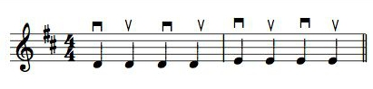
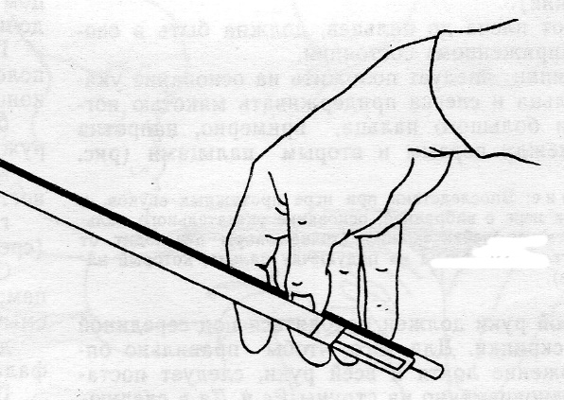

2. Какой палец ложится на трость второй (средней) фалангой, основной задачей которого является не удерживание смычка, а регулирование степени его нажима
___________________________________

3. Какой палец при игре в нижней части смычка находится в округленном положении, поддерживая вес смычка и предупреждая его излишнюю степень нажима на струны. При игре в верхней части смычка касание трости этим пальцем не обязательно
_______________________________________

4. Звукоизвлечение. Для достижения хорошего качества, чистого по тембру (окраске) звука смычок следует вести:
а)________________________________________________________________________
б)_________________________________________________________________________
в)_________________________________________________________________________
г)_________________________________________________________________________

5. При игре, в какой части смычка трость должна иметь небольшой наклон в сторону грифа___________________________
6. Назови штрих исполнения: от французского ………. - выбиваемый молотком, ковать, отчеканивать. Отрывистый штрих, имеющий акцентированное начало и последующее стремительное проведение смычка. После каждого звука следует небольшая пауза, равная половине общей длительности звука. Во время паузы рука, освобожденная от напряжения, должна быть подготовлена к следующему акценту. Исполняется штрих чаще в верхней половине смычка (реже в нижней и всем смычком)
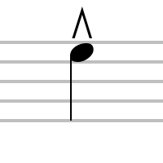

______________________________

7. Подпишите перевод музыкальной терминологии:

Moderato – _________________
Molto – _______________
Vivo – _________
Sostenuto – _______________
Ritenuto – ___________________
Dolce – _________________
Presto – ______________
Cantabile – ____________________
Adagio – ____________
Andante – ______________
Allegro – _____________
Largo – ____________
Allegro moderato – ___________________
Grave – __________
Accelerando – ___________________
Piu mosso – _____________________

sf – _____________________________ _____________________________________
p – ___________________________________________________________
mp – _________________________________________________________
f –_____________________ ______________________________________
mf – _____________________ ____________________________________
m –_____________________ _________________________________________________

diminuendo –_____________________ _______________________________
crescendo – ____________________________________________________

8. При игре на какой струне локоть правой руки занимает самое низкое положение____________;
а высокое положение локтя правой руки при игре на струне? _____________________
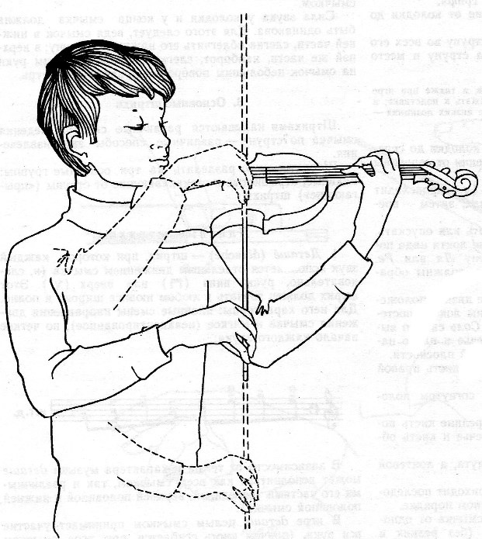
9. При каком положении смычка кисть правой руки: а) постепенно выпрямляется так, что предплечье и кисть образуют прямую линию_______________________
б) находится в легком согнутом положении___________________________
в) слегка вогнута, а локтевой сустав почти полностью раскрыт ____________________

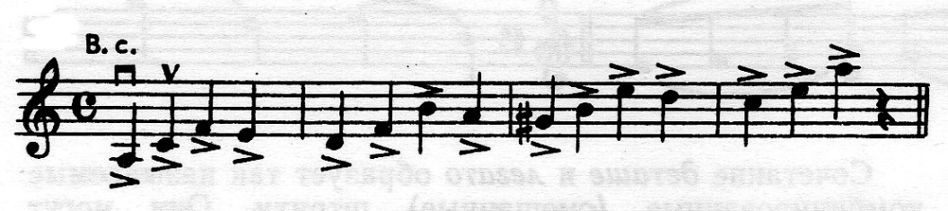
10. Штрих -акцентированное деташе, характеризуется акцентированным началом (атакой) звука с последующим его ослаблением. Акцент выполняется небольшим нажимом на струну в начале звука и энергичным проведением смычка по струне; затухание происходит в результате ослабления нажима и некоторого замедления скорости движения смычка____________________________

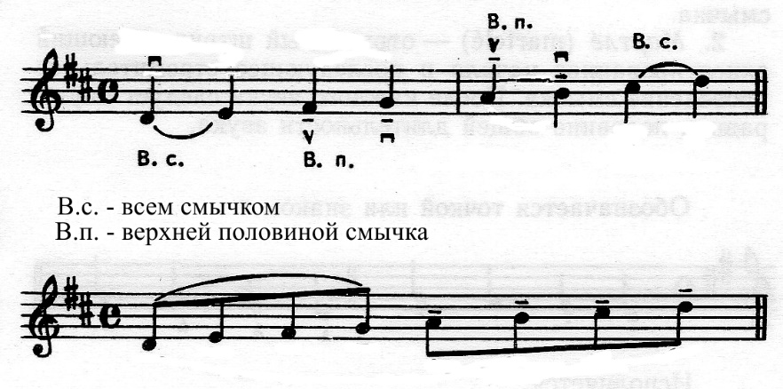
11. Как называются комбинированные (смешанные) штрихи, при которых равные по длительности звуки исполняются равными отрезками смычка
______________________________

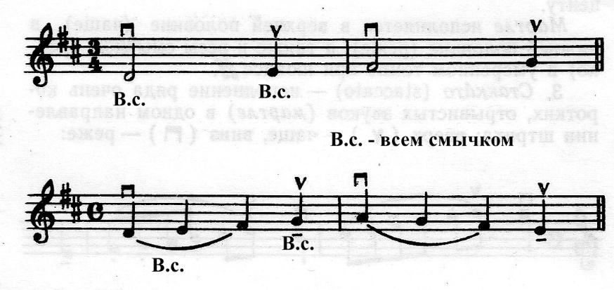
12. Как называются комбинированные (смешанные) штрихи, при которых не равные по длительности ноты (или группы нот) исполняются равными отрезками смычка
_______________________________

13. Штрих, при котором одним движением смычка вниз или вверх извлекаются два или несколько звуков. При игре переход от одного звука к другому должен быть плавным, гибким и почти незаметным _________________________________
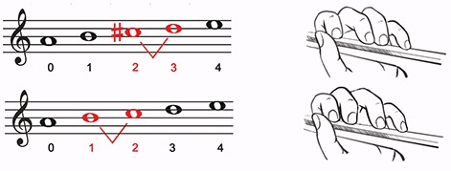
14. Что обозначено на этом примере:

_____________________

15. Расставь штрихи:
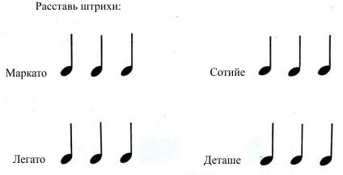

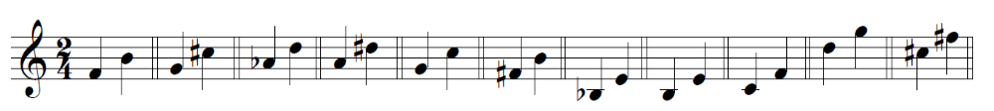
16. Отметь расстояния между пальцами: /\ или Т
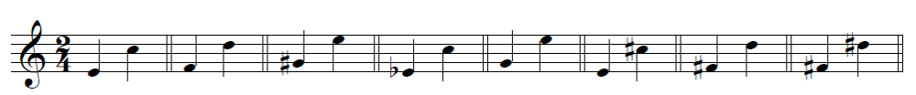
17. Способ исполнения этого штриха имеет сходство с приемом короткого деташе. Выполняется движениями кисти в центре тяжести смычка. По мере ускорения темпа размах движения руки, кисти и смычка сокращается, ослабляется также и нажим смычка на струну __________________________________________

